
دولة ليبيا
وزارة التعليم العالي والبحث العلمي
جامعة سبها /كلية العلوم
قسم علم الحيوان
قُدم هذا البحث استكمالا لمتطلبات الإجازة الجامعية بقسم علم الحيوان كلية العلوم جامعة سبها بعنوان...
دراسة وتقيم التركيز القاتل للنصف من عنصري الكادميوم والرصاص على سمكة (البعوض)
الجمبوزيا (Mosquitofish ) Gambusia affinis

Study and evaluation of the lethal concentration (LC₅₀) of cadmium and lead on fish (mosquitoes) Gambusia affinis

إعداد الطالبة:-
هنادي محمد فتح الله القمودي

تحت إشراف
د/ فايزة اللافي أبوبكر.

ربيع 2021

قَالُوا سُبْحَانَكَ لا عِلْمَ لَنَا إِلا مَا عَلَّمْتَنَا إِنَّكَ أَنْتَ الْعليمُ الْحَكِيمُ

[الآية (32) من سورة البقرة
الإهــــــــــــداء
ها هي الايام مرت رهيبة لنصل الي نهاية مشوارنا العلمي الذي لا يسعنا فيه الا ان نهدي حصيلة جهدنا الي من كان سببا في مسيرتنا هذه الي منارة العلم والعالمين الي سيد الخلق وامام المرسلين الي الامي الذي علم المتعلمين
(سيدنا محمد صلي الله عليه وسلم)
الي من نزف عرقا ...وأجهد وأسرج لي دربا ...الي المثل الأعلى والقلب العطوف ...الي معقل الامن والامان الذي صخر ليا الطريق...الي من غمرني بلطف وحبا لا حدود له ..الي من يعجز العقل والقلب عن وصفه..
(والدي العزيز)
الي من ركع العطاء امام قدميها ...الي من أعطتني من روحها وعمرها دافعا لغد أجمل ...الغالية التي أري الامل في عينيها ...
(أمي الحبيبة)
الي شرايين قلبي النابض ...الذين يبتهجون لفرحتي ويواسوني في احزاني وحبهم يجري في عروقي...
(عائلتي)
الي أهل الوفاء ومنبع الاخاء ...ورصيدي في الحياة ...الي من سطرت معهن علي جدران الزمن
(صديقاتي العزيزات)
الي الذين حملوا أقدس رسالة في الحياة ومهدوا لنا طريق العلم والمعرفة...(أساتذتي الكرام)
إهداء خاص للأستاذا لدكتور / أ.د محمد على السعيدي.

كلمة شكر وتقدير
قال تعالى( لَئِن شَكَرْتُمْ لأَزِيدَنَّكُمْ )
(سورة إبراهيم ، الأية 7)

ألهي لا يطيب الليل الا بشكرك والنهار الا بطاعتك ,ولا تطيب اللحظات الا بذكرك والاخرة الا بعفوك.....
في مثل هذه اللحظات يتوقف اليراع قبل أن يخط الحروف ليجمعها في كلمات ,فبأسمى آيات العرفان نتقدم بخالص الشكر والتقدير الي الذين لم يألو جهدا وكانوا لنا نعم الموجه ونعم المرشد ولم يبخلو بوقتهم في سبيل العلم وكانوا حريصين علي إظهار هذا العمل بهذه الصورة فلكم منا خالص الشكر والثناء ....
دكتورتي /فايزة اللافي أبوبكر

نتقدم بالشكر الي الي النبع المتدفق علما عطاءا الي النبراس المضيء الي الدكتور صلاح الدين فتح الله القمودي والدكتورة هدي سالم الرويق علي نصحهم المتواصل نسال الله أن يجزيها خير الجزاء وان يبارك في علمه وان ينفع به.

أخيرا لا يسعني إلا ان نتقدم بالشكر إلى كل من قدم لنا مساعدة أو نصيحة كان لها الاثر الملموس في نجاح هذا العمل، وكانوا عوناً لنا في بحثنا هذا و نورًا يضئ الظلمة التي كانت تقف أحياناً في طريقنا. كما لا يفوتنا أن نشكر افراد أسرنا اللذين لم يبخلوا علينا لا بغالي و لا نفيس في طيلة مشوارنا التعليمي.
فلكم منا جميعاً كل الشكر والثناء.

فهرس الموضوعات
الصفحة | الموضوع | ر . م
I | الآية القرآنية | 1
II | الإهداء | 2
III | كلمة الشكر و التقدير | 3
IV | فهرس المواضيع | 4
IIV | فهرس الأشكال | 5
VIII | فهرس الجداول | 6
X | الملخص | 8
 | الفصل الأول (المقدمة)
1 | المقدمة | 1.1
3 | مشكلة البحث | 2.1
3 | الهدف من البحث | 3.1
 | الفصل الثاني (الدراسات السابقة)
4 | الدراسات السابقة | 1.2
4 | المعادن الثقيلة Heavy metals | 2. 1. 1
5 | الكادميوم cadmium | 2. 1. 2
7 | الرصاص Lead | 3.1.2
9 | المخاطر التي تسببها المعادن الثقيلة | 4.1.2
10 | سمكة الجامبوزيا Gambusia affinis | 2.2
11 | التصنيف | 1.2.2
 | الفصل الثالث (مواد وطرق العمل)
15 | تحضير تراكيز المحاليل | 1.3
16 | تحضير تراكيز محاليل المعاملات | 2.3
 | الفصل الرابع: النتائج والمناقشة
18 | عنصر الكادميوم | 1.4
23 | عنصر الرصاص | 2.4
 | الفصل الخامس
28 | التوصيات
29 | المراجع العربية
31 | المراجع الاجنبية

فهرس الأشكال
ر.م | الشكل | الصفحة
1 | يوضح خط هلاكات أسماك الجمبوزيا المعاملة بتراكيز مختلفة من الكادميوم | 20
2 | يوضح خط الهلاكات أسماك الجامبوزيا المعاملة بتراكيز مختلفة من الرصاص | 24

فهرس جدوال
ر.م | جدول | الصفحة
1 | يبين الهلاكات في أسماك الجمبوزيا مع زمن التعرض في كافة تراكيز الكادميوم المختبرة | 19
2 | حساب LC50لاسماك الجامبوزيا بعد24ساعة من تعرضها لتراكيز مختلفة من الكادميوم | 19
3 | ملاحظات الباحث حول حيوية أسماك الجمبوزيا مع كافة تراكيز الكادميوم المختبرة | 21
4 | يبين الهلاكات في أسماك الجمبوزيا مع زمن التعرض في كافة تراكيز الرصاص المختبرة | 23
5 | حساب LC50لاسماك الجامبوزيا بعد24ساعة من تعرضها لتراكيز مختلفة من الرصاص | 24
6 | ملاحظات الباحث حول حيوية أسماك الجمبوزيا مع كافة تراكيز الرصاص المختبرة | 25

الملخص

هدف هذا البحث الى دراسة وتقيم التركيز النصف القاتل لسمكة الجامبوزيا من عنصري الكادميوم والرصاص على سمكة ( البعوض ) الجمبوزيا (Mosquitofish ) Gambusia affinis . حيث تم تحضير تراكيز واذابتها في 500مل ماء مقطر ثم ووضعها في دورق زجاجي لاستخدامها فيما بعد و استخدامنا في هذا البحث 50 سمكة تم توزيعها على10 احواض و إضافة التراكيز بنسبة متفاوتة لتلك الاحواض وتم ملاحظه النتائج خلال ساعات دراسة( ساعة, ثلاث ساعات ,24 ساعة ,72ساعة) وسجلت نسبة الهلاك لعنصر الكادميوم التي وصلت تقريباً الى 40%، وأيضاً سجلت موت للمجموعة أخرى بعد ساعة واحدة من إعطاء التركيز بمقدار 20ml وبنسبة 40%، في حين سجلت موت أعداد كبيرة من الأسماك بعد تصف ساعة من إعطاء الجرعة من عنصر الكادميوم وبمعدل 20% تحت تركيز 40ml، هذا ولم يسجل موت للأسماك تحت الجرعات 2.5ml, 5ml, 10ml بعد نصف ساعة وساعة على التوالي. وكان لعنصر الرصاص تأثير سمي أعلى من الكادميوم، حيث سجلت معدلات موت كل الأسماك ،ففي الجرعات 10ml, 20ml مقارنة بالفترات الزمنية من نصف ساعة الى بعد 24 ساعة وهذا يدل على ان تعرض الأسماك الى عنصر الرصاص وبجرعات كبيرة يؤدي الي موت الأسماك في بيئته ولم تسجل أي موت للأسماك تحت التركيز 2.5ml من الرصاص في جميع الأوقات المحددة للتجربة . وخلصت هذه الدراسة ان لعنصر الرصاص تأثير سمي أعلى من عنصر الكادميوم وهذا يعتبر تحديد لتراكيز القاتلة النصفية من هذه العناصر في البيئة ايضا.

Abstract
This research aims to study and evaluate the half-lethal concentration of cadmium and lead in the Gambusia affinis mosquito fish (Mosquitofish) Gambusia affinis. Where concentrations were prepared and dissolved in 500 ml of distilled water, then put them in a glass beaker for later use. In this research, we used 50 fish that were distributed to 10 ponds, and the concentrations were added in a varying proportion to those ponds. The results were observed during study hours (one hour, three hours, 24 hours, 72 hours) and the death rate of cadmium was recorded, which reached nearly 40%, and also the death of another group was recorded after one hour of giving the concentration by 20ml at a rate of 40%, while the death of large numbers of fish was recorded after half an hour of giving the dose of cadmium at a rate of 20 % under 40ml concentration, and no death was recorded for fish under the 2.5ml, 5ml, and 10ml doses after half an hour and an hour, respectively. The lead element had a higher toxic effect than cadmium, where the death rates of all fish were recorded, in doses 10ml and 20ml compared to the time periods from half an hour to 24 hours later. No death of fish under 2.5ml of lead at all times specified for the experiment. This study concluded that lead has a higher toxic effect than cadmium, and this is a determination of the half-lethal concentrations of these elements in the environment as well.

الفصل الأول

المقدمة

Introduction
1.1 المقدمة :Introduction-
التلوث البيئي هو ادخال الملوثات الى البيئة الطبيعية مما يلحق الضرر بها ويسبب اضطراب في النظام البيئي وهذه الملوثات أما ان تكون مواد دخيلة على البيئة أو مواد طبيعية تجاوزت المستويات المقبولة ,مما يجعلها غير امنة وغير صالحة لاستخدام والعيش وتوثر بشكل سلبي على الكائن الحي ,فمثلا تسبب الامطار الحمضية تغير في الخصائص مياه الانهار والبحار مما يجعلها سامة لأسماك (حسن ,2020). يحدث التلوث المائي نتيجة لأي تغير فيزيائي أو كيميائي في نوعية المياه بطريقة مباشرة أو غير مباشرة ويؤثر سلبيا على الكائنات الحية أو يجعل المياه غير صالحة للاستخدامات الحيوية (الصباغ، 2009) وتعتبر مشكلة التلوث أحد أهم المشاكل البيئية الملحة التي بدأت تأخذ أبعاداً بيئية واقتصادية واجتماعية خطيرة خصوصاً بعد الثورة الصناعية والتوسع الصناعي الهائل والمدعوم بالتكنولوجيا الحديثة. ويعتبر المفهوم العلمي للتلوث البيئي مرتبط بدرجة الاولي بالنظام الايكولوجي حيث أن كفاءة هذا النظام تقل بدرجة كبيرة وتصاب بشلل تام عند حدوث تغير في الحركة التوافقية بين العناصر المختلفة (مختار ودخيل، 2019).
تفاقمت مشكلة تلوث البيئة المائية حتى اصبحت أهم مشكلة تواجه دول العالم سواء كانت من الدول المتقدمة أو الدول النامية حيث ترتبط مشكلة التلوث ارتباطا وثيقا بوسائل التنمية المختلفة المقترنة بالزيادة المستمرة في التعداد البشري (Macfarlane and (Burchett, 2000 ويعتبر التلوث بالمعادن الثقيلة إحدى صور التلوث البيئي الناتج من نشاط الانسان، واهتم العلماء بدراسة العناصر الثقيلة من ناحية تواجدها في البيئة وتأثيراتها البيولوجية وعلاقة ذلك بصحة الانسان (Riesen and Feller, 2005) وتعتبر هذه المعادن من أخطر الملوثات حيث أن لمعظمها صفة التراكم الحيوي كما أنها لا تمتلك قابلية على التحلل أو التحطم الكيميائي أو البكتريولوجي في البيئة عند تجمعها في جسم الكائنات الحية، لذلك فإنها تدخل ضمن مياه الشرب والسلسلة لغذائية (Gamila and Naglaa,1999).
بسبب تلوث البيئة على المستوي العالمي والمحلي زاد ايضا تلوث الاسماك بالمواد الضارة بالصحة الي حد ان مدي تلوث الاسماك في مكان ما يعطي دلالة قاطعة على مدي تلوث البيئة، وهذا لان الاسماك تركز المواد الضارة في المياه التي تعيش فيها. من ضمن الملوثات التي تلوث البيئة وتسبب اضرار الي الاسماك والكائنات الحية الأخرى هو التلوث بالمعادن الثقيلة ومن اهم هذه المعادن الثقيلة التي تلوث مياه الانهار والبحار وتتركز بعد ذلك في الاسماك هي الكادميوم والرصاص (عيسى وعبدالرزاق، 2005).

1.2 مشكلة البحث - : Research problem
نتيجة للاستخدام المفرط للمعادن الثقيلة في البيئة المائية والتي تسبب في اختلال التوزان البيئي في النظام البيئي المائي ، وضعنا في عاتقنا التفكير في هذه المشكلة البيئية التي تؤثر في المجموعة الاحيائية التي تعتبر إساس للمكافحة الحيوية واستقرار الانظمة البيئية وتوقف استمرار السلسلة الغذائية وكذلك تساهم في القضاء على الاطوار المختلفة لدورة الحياة ، لذلك كان حتما علينا دراسة وتقدير معدل التركيز المميت والنصف مميت للكائنات في النظام البيئي المائي.

1.3 الهدف من البحثObjectives:-
يهدف هذا البحث الى دراسة وتقيم التركيز النصف القاتل من عنصري الكادميوم والرصاص على سمكة ( البعوض ) الجمبوزيا (Mosquitofish (Gambusia affinis.

الفصل الثاني
الدراسات السابقة
Literature review

دراسات السابقة :-
1.1.2 المعادن الثقيلة Heavy metals:-
هي تلك العناصر التي تمتلك خواص فيزيائية مثل الفلزات الانتقالية، وبعض أشباه الفلزات، يتراوح وزنها الذري بين63.545 و200.5 جرام ويطلق عليها بالمعادن السامة (toxic metals) (الشريف، 2019)، والسبب الرئيسي في تلوث البيئة بالمعادن الثقيلة هي الانشطة البشرية, هي عناصر طبيعية من قشرة الارض لا يمكن أن تتحلل او تتكسر بدرجة صغيرة فهي تدخل للجسم عن طريق مياه الشرب والغذاء والهواء فهي ضرورية للحفاظ على عملية التمثيل الغذائي للجسم البشري، لذلك فان زيادة تركيزها تؤدي الي التسمم (قاسم وفهمي، 2019). يقصد بالمعادن الثقيلة تلك المعادن التي أرقامها الذرية أعلى من الرقم الذري للحديد (59) أو تلك التي تحتوي على كثافة أكثر من (5g cm⁻³)، حيث ان جميع المعادن تشترك في صفاتها الطبيعية إلا أن تفاعلاتها الكيميائية مختلفة، وكما تتواجد بشكل طبيعي في القشرة الارضية من خلال الدورات الجيوكيميائية وفي التكوينات الصخرية وتتصف بالثبات وعدم استهلاكها خلال السلسلة الغذائية، ويتبدل الشكل الكيميائي الحيوي لها من شكل لآخر متأثرا بالعوامل الطبيعية (Sharma & Agrawal, 2005) تصنف المعادن الثقيلة بحسب الدراسات البيئيــــــــة و البيولوجية إلى معادن أساسية essential metals مثل: الزنك Zn و النحاس Cu، و معادن غير أساسية nonessential metals أو معادن سامة كالرصاص Pd و الكادميوم Cd (الجديدي والعوامر، 2020). حيث تستخدم المعادن الثقيلة في مجالات متعددة كالزراعة والطب والصناعة، ويحتوي جسم الانسان على بعض هذه العناصر مثل النحاس والزنك ولكن بمعدلات لا تسبب السمية بل تكفي لتساعد الجسم على القيام بوظائفه، وتحدث السمية عندما تمتص أنسجة الجسم كميات كبيرة من عنصر (الشريف، 2019). تلعب المعادن الاساسية دوراً أساسياً في الوظائف الحيوية فهي مكونات مهمة للعديد من الأنزيمات الرئيسية ولها ادوار مهمة في تفاعلات الاكسدة والاختزال ونقل الالكترونات وتخليق البروتينات؛ ومع ذلك فإن التركيزات العالية منها تصبح مميته وتتسبب في إحداث تلف في الخلايا والأنسجة، في حين أن المعادن الغير أساسية ليس لها أي وظائف بيولوجية وتعتبر سامة حتى في التركيزات المنخفضة منها (Tchounwou et al., 2012).
يعتبر الكادميوم والرصاص من بين المعادن الاعلى سمية، ويرجع السبب في ذلك الى كونها تتراكم في الأنسجة البيولوجية وتزداد بالتدريج من المستويات الغذائية الأدنى إلى المستويات الأعلى، وهي ظاهرة تعرف باسم التضخم الحيوي، كما تعمل المعادن الثقيلة على احداث السمية من ناحيتين الأولى
هي تعطيل العمليات الخلوية الطبيعية مما يؤدي إلى السمية، والثانية خاصة بالكادميوم والرصاص وهي عملية التراكم الأحيائي خاصة في الكبد والكلى، حيث تفرز هذه المعادن بمعدل أبطأ مقارنة بالامتصاص (Ziyaina et al., 2014).
2.1.2 الكادميومCadmium :-
الكادميوم (Cd) عنصر غير أساسي من المعادن الثقيلة شديدة السمية، ويسبب مخاطر على الصحة (Sastry and Gupta., 1979) هو فلز طري ولين يمكن قطعه بسهولة يتميز بلون ابيض مزرق صنف من قبل الصحة العالمية(WHO) ضمن اكثر عشرة مواد خطرة على الصحة، فالحد المسموح بتواجد هذا العنصر في الماء هو 0.05mg\l له عدد ذري 48 وكثافته تصل الى 8.68g\cm³ ووزنه الذري 112.411g\mol (وقاف وطالب، 2018)، وهو معدن ثقيل له أهمية بيئية وصناعية كبيرة يتم توزيعه على نطاق واسع على القشرة الأرضية بمتوسط تركيز يبلغ حوالي (0.1 مجم / كجم) يتراكم أعلى مستوى من مركباته في الصخور الرسوبية، تشمل التطبيقات الصناعية الرئيسية للكادميوم إنتاج السبائك والأصباغ والبطاريات والزجاج ومثبتات PVC، كما ان من اهم مصادره التدخين والتلوث الصناعي وحرق المخلفات، وهو عنصر سام يدخل الى الجسم عن طريق الاستنشاق او الامتصاص عن طريق الجلد، ويعد نظام الدورة الدموية أحد طرق التوزيع المهمة للكادميوم داخل الجسم حيث يتواجد بنسبة 95% في كريات الدم الحمراء مرتبط مع الهيموجلوبين أما النسبة المتبقي منه وهي 5% فيتواجد في البلازما مرتبطا مع البروتينات ذات الوزن الجزيئي العالي مثل الالبومين، ويعمل الكادميوم كمهيج للجهاز الهضمي والرئوي ويمكن أن يكون قاتلاً، يدخل هذا العنصر للبيئات المائية عن طريق المخلفات الصناعية والمنزلية والمخلفات الزراعية التي تحتوي على الاسمدة الكيماوية (Afshan et al., 2014) ، حيث أن كمية بسيطة منه تسبب الصداع والغثيان وله أثر مباشر في الاصابة بارتفاع ضغط الدم بسبب تأثير الكادميوم على انقباض الاوعية الدموية، وكذلك له تأثيرات مسرطنة يسبب سرطان الرئة والبروستاتا، وايضا يسبب اضطرابات في وظائف الكليتين، وقد يؤدي الي فشل كلوي. للكادميوم تأثيرات سامة يوثر على الجهاز الهيكلي وذلك بسبب تأثيره على أيض الفوسفور والكالسيوم، حيث يحدث انخفاض في امتصاص الكالسيوم ويسبب لين العظام (Osteomalacia)، وكان هو السبب الرئيسي في حدوث الحادثة الشهيرة في اليابان وذلك نتيجة تناولهم أرز ملوث بالكادميوم ايضا يوثر على الجهاز المناعي والخصوبة، فيؤدي الي تلف الحمض النووي والاصابة بالسرطان، كذلك التعرض الطويل لعنصر الكادميوم يسبب هشاشة العظام (قاسم وفهمي، 2019)، حيت ان استخدام الاسمدة المحتوية على الكادميوم والكيماويات الزراعية والمبيدات الآفات وحماه الصرف الصحي في الاراضي الزراعية قد تساهم ايضا في تلوث الماء باعتبار الكادميوم غير قابل لتحلل المائي .(Authman et al., 2015)
اجريت العديد من الدراسات على تأثير المعادن الثقيلة على الاسماك ,حيث وجد كل من
(Sorensen EM ,1991;Chwdhury et al.,2004) ان عنصر الكادميوم يسبب تغيرات مورفولوجيا والنسيجية في كبد الاسماك وكذلك لاحظوا ان الاسماك التي تعرضت لكادميوم نتج عنه اضطرابات في مكونات الدم مما ادي الي تقليل في كمية تركيز الهيموجلوبين وفقر الدم وكذلك وجدو تركيزات عالية من الكادميوم في الكلي والكبد وخياشيم الاسماك التي تعيش في المياه العذبة .يلعب الكادميوم ايضا دورا كبير في تغير عملية التمثيل الغذائي الكربوهيدرات في الاسماك, حيث لاحظوا (Larsson A and Hauxc, 1982) ارتفاع في مستوي سكر الدم في بعض انواع اسماك المياه العذبة التي تعرضت الي تركيزات مختلفة من عنصر الكادميوم.
اثبت العالم(Witeska et al .,2014) في دراسة انه تراكم عنصر الكادميوم يؤثر على مؤشرات الاجهاد التأكسدي فتم فحص العديد من انسجة اسماك لمدة24 ساعة وكان تركيز منCd 5.0 مجم\لتر في الامعاء0.4 بينما كان في الكبد13.0مجم\كجم. دراسة اخري اتبت فيها تأثيرات الكادميوم 100ميكروغرام\لتر على الجنين او اليرقات من بيئة تطوير متكاملة أظهرت نتائج أن هذا المعدن السام يؤثر على الوفيات وحجم الجسم ومختلف مقاييس شكل الجسم ويؤدي الي تشوهات .الكادميوم له تأثير سلبي كذلك على معدل النمو وجودة اللحوم وفسيولوجيا الدم في اسماك البلطي .
لاحظ Abbas et al 2007) ) انخفاض كبيرا في محتوي الكربوهيدرات في أنسجة جسم اسماك Testudineusعند تعرضها للكادميوم.
3.1.2 الرصاص(pb) Lead
الرصاص (Pb) فهو عنصر سام ايضاً يدخل الانظمة البيئية المائية من خلال مياه الصرف الصحي والصناعي ومجاري النفايات ورمزه Pb وذلك نسبه للكلمة اللاتينية (Plumbum)، ففي العصور القديمة كان يستخدم في بناء أنابيب الرصاص بذلك يعتبر هذا المعدن غير قابل للتأكل، حيث انه يستخدم في منتجات عالية الحموضة، فعلى سبيل المثال يستخدم كبطانة في الخزانات التي يوضع فيها سوائل مسببة لتأكل مثل حامض الكبريتيك، حيث استخدمه الرومان على مر الزمان في صناعة انابيب المياه قبل تقدم العلم في القرن العشرين حين اكتشف انه من العناصر السامة، ويعتبر عنصر لامع يمكن ايجاده والعثور عليه بسهولة حيت يشكل حوالي 0.0013% من قشرة الارض فهو معدن رمادي مزرق موجود بشكل طبيعي بكميات صغيرة في قشرة الأرض، عدده الذري 82 مما يعني أن كل ذرة تحمل 82 بروتون ويعتبر هذا هو الرقم الذري للعناصر الثابتة وله الوزن الذري 207.2g\mol وكثافته 11.342g\cm³ وله درجة انصهار منخفضة وموصل جيد للكهرباء (الجميلي ورابي، 2016). يستخدم الرصاص في إنتاج بطاريات الرصاص الحمضية والذخيرة والمنتجات المعدنية (اللحام والأنابيب)، وأجهزة حماية الأشعة السينية والاصباغ والزجاج والمحاقن البلاستيكية. ان التعرض للرصاص يتم من خلال الشم او امتصاص الجلد لهذا العنصر، حيث يتم أخذ أكبر نسبة من الرصاص في الكلى يليها الكبد والأنسجة الرخوة الأخرى مثل القلب والدماغ، ومع ذلك فإن الهيكل العظمي يمثل النسبة الاعلى لتراكم الرصاص في حين يمثل الجهاز العصبي الأكثر عرضة للتسمم بالرصاص، فيسبب الصداع وضعف الانتباه والتهيج وفقدان الذاكرة والبلادة وهي الأعراض المبكرة لأثار التعرض للرصاص على الجهاز العصبي المركزي كما يؤثر على الجهاز التناسلي وايض فيتامين د (Tchounwou et al., 2012)، ويؤثر ايضاً على اعضاء الجسم مما يسبب ضرر بالكلى (في حالات متقدمة يؤدي الي الاصابة بالفشل الكلوي) والكبد والمخ والأعصاب اضافة الي اضطرابات سلوكيه، ويؤثر على الاطفال في انخفاض مستوي الذكاء لديهم وتأخر في نمو البدني والعقلي ويثبط ايضا عمل الانزيمات (Ashan et al.,2014). الرصاص ايضاً يسبب ضررا لخلايا الكبد مما يجعلها غير قادرة على التخلص من المواد الضارة ويسبب ايضاً التسمم برصاص: انيميا والهزال وفقدان الشهية وتلون اللثة بلون الأزرق، والحد المسموح بتواجد الرصاص في الماء هو 0.015mg\l، وأن التركيز والتوافر البيولوجي للرصاص يعتمد بشكل أساسي على امتصاصه في الرواسب ومحتوي المادة العضوية الطبيعية للمياه وكذلك الاس الهيدروجيني والقلوي.
الرصاص(Pb) هو معدن ثقيل ثابت تم وصفه بأنه مادة خطرة وذات أولوية على الرغم من أنه مادة تحدث بشكل طبيعي ,الا أن تركيزاتها البيئية تزداد بشكل كبير عن طريق المصادر البشرية التي تشمل تعدين المعادن الاساسية ,تصنيع البطاريات والدهانات القائمة على الرصاص والبنزين المحتوي على الرصاص(Authman et al ., 2015).
تم دراسة وتقييم نسبة تراكم الرصاص في بعض أعضاء الاسماك المختلفة مثل الكبد والكلي والطحال وكذلك الجهاز الهضمي والخياشيم حيث خلصت الدراسات الي ان وجود هذه الرواسب أدت الي بعض الاضطرابات في جسم الاسماك(Jezierska B,Witesk M 2006:Gonzalez MI , Mendez Armenta M 2008) .
قام Low J, Higgs DM .,2014)) بتعريض اسماك C.batrachus الي 5 جزء في المليون من نترات الرصاص لمدة 150 يوما, لاحظ بعدها الي وجود تثبيطا ملحوظا لنمو الغدد التناسلية وأظهر انخفاضا في مستويات الكوليسترول والدهون في الدماغ والخصية والمبيض.
قام(Hou J L., 2011) برصد تأثير الرصاص على سمك الحفش الصيني Acipenser sinensis حيث لاحظوا تشوهات مثل انحناءات الجسم (العمود الفقري) والذي يؤدي الي انخفاض قدرة هذه الاسماك على الحركة والبحت عن الطعام, وكذلك قد يضعف جهاز المناعة مما يؤدي الي التعرض للعدوي .التركيزات العالية من الرصاص تؤدي الي حدوث بعض الاثار الضارة على الاسماك مثل تغيرات في مقاييس الدم مع تلف شديد في كريات الدم الحمراء وخلايا الدم البيضاء وتلف في الجهاز العصبي كذلك يضعف من مناعة الاسماك El-Badawi AA., (2005)).
4.1.2 بعض المخاطر التي تسببها المعادن الثقيلة :-
- تلوث بيئة الاسماك على مستوي عالمي بالمواد الضارة (مثل المبيدات ومياه الصرف الصحي والصناعي والزراعي) بمعني أنه يعطي أكبر دلالة على تلوث البيئة المائية.
- يعتبر التلوث بالعناصر الثقيلة مثل الحديد والخارصين والنحاس والرصاص والكادميوم أخطر أنواع التلوث، نتيجة لتراكمها داخل أعضاء الاسماك حيث تمتص هذه العناصر وتجمعها داخل أنسجتها.
- يرجع مدي خطورة المعادن وتراكمها داخل جسم كائن الحي الي عدم قابليتها الي للتحلل، وتسبب أضرار حادة ومزمنة لمختلف الاحياء المائية ويعتبر اسوداد الغشاء البريتوني في الاسماك احدى الدلائل القوية على تلوث هذه الاسماك بالمعادن الثقيلة، ويمكن ملاحظة ذلك عند تنظيف أمعاء الأسماك، فكلما كانت الاسماك كبيرة كانت لحومها أكثر خطورة لأنها تأكل الاسماك الصغيرة وبالتالي يزداد تراكم السموم بها.
- تعتبر الخياشيم أكثر أعضاء الاسماك تأثرا بملوثات البيئة المائية بسبب التماسها المباشر مع البيئة الخارجية، فهي من المناطق النافدة للجسم وتستخدم للتنفس والتنظيم الأسموزي، كما يعكس تراكم العناصر الثقيلة في أعضاء وعضلات الاسماك مقدار التلوث الحاصل في البيئة المائية وبالتالي يجب معرفة أسبابه ومصادره ومن ثم مراقبته ومنعه.
- يعود سبب التراكيز المتفاوت للعناصر الثقيلة الي عديد من العوامل، منها عمليات الايض في الاسماك ودرجة تلوث الماء والرواسب والغداء المتوفر لها فضلاً عن العوامل أخرى منها الملوحة ودرجة الحرارة (الشريف، 2019).

2.2 سمكة البعوض الشرقية Mosquito fish Gambusia affinis:-
سمكة جامبوزيا Gambusia)) وهي سمكة صغيرة لا يتعدى طولها بضعة سنتيمترات، تم نشرها عالميا واستزراعها في كل مكان حيث أنها تسمي سمكة البعوض (Mosquito fish) (فراح، 2021) وهي سمكة معروفة فهي تعيش في المياه العذبة فتعتبر من فصيلة اسماك المياه العذبة ولكنها تتأقلم مع المياه عالية الملوحة وضعيفة التهوية ودرجات الحرارة العالية، حيث يستخدم هذا النوع من الاسماك لتخلص من يرقات البعوض، ويوجد منها نوعان رئيسيان سمكة البعوض الشرقية Gambusia holbrooki)) وسمكة البعوض الغربية (Gambusia affinis)ولكن يطلق الاسم عادة على الغربية وتسمى الجامبوزيا الموطن الأصلي لهما أمريكا، وهي سريعة التكاثر وتمتلك قدرة كبيرة على التأقلم والعيش في ظروف جدا قاسية كنقص أكسجين والتلوث، فهي لا تحتاج للرعاية وتهيئة خاصة، أما بخصوص قضائها على البعوض فهي تمتلك فماً متجهاً لأعلى ومصمم على التقاط الغداء من السطح (مثل قريبتها أسماك guppy التي تربي في أحواض الزينة) حيث تعيش يرقات البعوض، وهي بالأخص شرهة للغاية ولكن شراهة هذه السمكة لا تقتصر على التهام يرقات البعوض فقط بل وتتعداها الي اكل بيوض ويرقات الاسماك الأخرى (بمعني الجامبوزيا تأكل صغارها اذا لم يسرعوا في الاختباء حين ولادتهم)، وبسبب سرعه تكاثرها وقوتها على تحمل الظروف والشهية الكبيرة، فان الجامبوزيا قد تهدد تواجد الانواع الأخرى بسبب ما ذكر وبسبب منافستها على الغداء المتوفر في الوسط البيئي، كما سجل لها سلوكها العنيف تجاه الانواع الأخرى من قضم لزعانفها وما يترتب عنه (فراح، 2021)، وهي سمكة صغيرة وملفوفة رمادية اللون أو تميل للون الفضي ذيلها مستدير النهاية لها فم ممدود مدبب مصمم لالتقاط الطعام من سطح الماء، فهي تشبه بحجمها الصغير سمكة الجوبي الاستوائية المعروفة عند مربي أسماك الزينة والتي تنتمي لنفس العائلة، الأنثى أكبر من الذكر تصل الأنثى لطول 7 سم أما الذكر يصل إلى 4 سم فقط، والأنثى تصل لطور البلوغ في حوالي من 6 إلى 8 أسابيع وتضع البيض من ثلاثة الى أربعة مرات في الموسم الواحد، في البداية يكون عدد البيض لا يزيد عن 12 بيضة ولكن فيما بعد يتعدى المائة بيضة، فتحتفظ الأنثى بالحيوانات المنوية للذكر في قناتها التناسلية لمدة قد تصل إلى شهرين وتلد الصغار بعد أن يفقس البيض داخلها، والصغار لهم فرصة للحياة أكثر من فصائل كثيرة أخرى من الأسماك الواضعة للبيض المعرض للافتراس في البيئة المواتية، وتعيش السمكة ثلاثة سنوات فتتضاعف أعدادها بسرعة كبيرة وتسيطر على البيئة المحيطة، وهي تعتبر سمكة ناجحة في كل الأحوال وتكون أسراب قد يصل عددها من 7000 سمكة إلى 120000 سمكة في السرب الواحد، وذلك لبلوغها السريع وتكاثرها عدة مرات في السنة الواحدة الذي قد يصل إلى 50 مرة (مدبولي و اسماعيل، 2013).
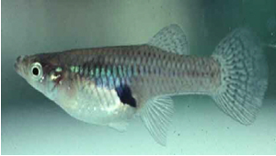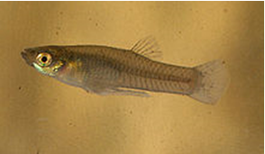
الشكل رقم (1): يوضح ذكر سمك جامبوزيا.
الشكل رقم (2): يوضح أنثي سمكة جامبوزيا حاملة للبيض.

.
1.2.2التصنيف العلمى لسمك الجمبوزيا
Kingdom: Animalia
Phylum: Chordata
Class : Actinopteryii
Order : Cyprinodontiformes
Family: Pociliidae
Genus: Gambusia
Species: Gambusia affini (Myers et al., 2021)
أظهرت دراسة Elshaer et al .,2015)) الاضرار النسيجية التي لحقت بكلي الاسماك من نوعي Gambusia .affinisوPoecilia reticulate بعد التعرض الي التركيز الامن 50 ميكروجرام في اللتر من مادة البيسفينول BPA لمدة 15 يوم و30 يوم ,وقد أظهر الفحص الميكروسكوبي بعض التغيرات النسيجية المرضية التي حددت في كلي النوعين من الاسماك عند تعرضهما لجرعة 50 ميكرو جرام في اللتر ممثلة في ظهور ضمور وتآكل كامل لذنيبات الكلوية مع نخر لبعض منها وتكسير لانوية الانابيب الكلوية ,وانكماش في حجم الكبيبات وتشوه تام بها واحتقان شديد في الاوعية الدموية مع تحلل للدم بداخلها ,كما لوحظ ايضا تكون الفجوات في الخلايا الطلائية المبطن للانبيبات الكلوية وانفصالها عن الغشاء القاعدي لها ,وقد أظهرت الدراسة ان هذا التركيز ليس امنا وان له اضرار كبيرة على انسجة الكلية وهذه الاضرار تزداد شدتها مع زيادة مدة التعرض للمادة.
اشارAnon ,1997)) في دراستها الي أن سيادة اسماك الجمبوزيا تبطئ نمو وانتشار اسماك ازرق العين في شواطئ الباسفيك.
Krumholz,1948)) دور Gambusia affinisكعوامل لمكافحة البعوض وتم كعوامل لمكافحة البعوض وثم ادخالها بشكل روتيني وعشوائي في المناطق المعتدلة والاستوائية حول العالم كوسائل للمكافحة الحيوية وحدثت أول عمليات الادخال المعروفة لأسماك البعوض في عام 1905حيت ثم ادخال يبن حوالي 150 نوع من G.affinis الي ولاية هاواي من تكساس لاختبارها.
كما اشار Pear and Jose, 1993)) الي أن سمكة الجامبوزيا Gambusia holbrooki تكون اعمارها قصيرة وتنضج مبكرا وتضع البيض مرات عديدة ,كما وجد أن سمكة الجامبوزيا لها استراتيجية توالد قد ادت الي تطور العديد من الفرائس وصغار الاسماك ذات الحجم الكبير مما نتج عنه توفر مميزات اكثر لسمكة الجامبوزيا خاصة من الناحية الغذائية حيث تتغدي على العوالق الحيوانية من القشريات والحشرات الصغيرة ويرقات البعوض ,فهي حيوان انتهازي لدية تنوع غذائي واسع ,كما ان التغيرات البيئية هي العامل الرئيسي الذي ساعد على تعايش هذا النوع من الاسماك.
اثبت العالم(Witeska et al .,2014) في دراسة انه تراكم عنصر الكادميوم يؤثر على مؤشرات الاجهاد التأكسدي فتم فحص العديد من انسجة اسماك لمدة24 ساعة وكان تركيز فيCd ل5.0 مجم\لتر في الامعاء0.4 بينما كان في الكبد13.0مجم\كجم. دراسة اخري اتبت فيها تأثيرات الكادميوم 100ميكروغرام\لتر على الجنين او اليرقات من بيئة تطوير متكاملة أظهرت نتائج أن هذا المعدن السام يؤثر على الوفيات وحجم الجسم ومختلف مقاييس شكل الجسم ويؤدي الي تشوهات .الكادميوم له تأثير سلبي كذلك على معدل النمو وجودة اللحوم وفسيولوجيا الدم في اسماك البلطي. لاحظ Abbas et al .,2007) ) انخفاض كبيرا في محتوي الكربوهيدرات في أنسجة جسم اسماك Testudineusعند تعرضها للكادميوم.
أظهرت دراسة Elshaer et al .,2015)) الاضرار النسيجية التي لحقت بكلي الاسماك من نوعي Gambusia .affinisوPoecilia reticulate بعد التعرض الي التركيز الامن 50 ميكروجرام في اللتر من مادة البيسفينول BPA لمدة 15 يوم و30 يوم ,وقد أظهر الفحص الميكروسكوبي بعض التغيرات النسيجية المرضية التي حددت في كلي النوعين من الاسماك عند تعرضهما لجرعة 50 ميكرو جرام في اللتر ممثلة في ظهور ضمور وتآكل كامل لانبيبات الكلوية مع نخر لبعض منها وتكسير لانوية الانابيب الكلوية ,وانكماش في حجم الكبيبات وتشوه تام بها واحتقان شديد في الاوعية الدموية مع تحلل للدم بداخلها ,كما لوحظ ايضا تكون الفجوات في الخلايا الطلائية المبطن للانبيبات الكلوية وانفصالها عن الغشاء القاعدي لها ,وقد أظهرت الدراسة ان هذا التركيز ليس امنا وان له اضرار كبيرة على انسجة الكلية وهذه الاضرار تزداد شدتها مع زيادة مدة التعرض للمادة.
درس(الغانم,خالد2005) أن التربية الناجحة لأسماك شراعية الزعنفةPoecilia Latipinna يتطلب توفير الظروف البيئية المناسبة خلال فترة وضع البيض للوصول الي أعلى معدلات الخصوبة, وكذلك تكون درجة حرارة البيئة المائية منحصرة بين (20م-25م) للحصول على أعلى معدلات النمو والتكاثر مما يؤدي الي زيادة القدرة الانتاجية لهذا النوع من الاسماك ومن أهم النقاط التي يوصي بها عند تربية الاسماك شراعية الزعنفة لا تتجاوز حرارة 25م حتي لا يمثل عاملا ضاغطا على لأسماك وذلك لانخفاض تركيز الاكسجين المذاب كلما زادت درجة الحرارة عن هذا الحد ,وقد امكن الاستنتاج في هذه الدراسة ان الاسماك شراعية الزعنفة لديها قدرة تحمليه جيدة لأوساط الملحية مما يعني حساسيتها منخفضة للملوحة.
لاحظ Cengiz and Unlu 2006)) الاثار السمية للدلتا ميثرين على انسجة الخياشيم والكبد والامعاء لسمك الجامبوزياGambusia affinis بواسطة المجهر الضوئي ,حيث تعرضت الاسماك لاثنين من التركيزات المميتة من الدلتا ميثرين (0.25-0.50) ميكروغرام\لتر لفترات تتراوح بين (10و20يوم), وكانت التغيرات الخيشومية الاكثر شيوعا في كل جرعة من دلتا ميثرين خاصة التقشر والنخر الي جانب ذلك ,تضخم الظهارية لأنسجة الطلائية وذمة في خلايا الكبد ,توسع وتمدد الشعيرات الدموية ,أما الاثار النسيجية المرضية الأخرى تمثلت في تضخم خلايا الكبد, زيادة كبيرة في خلايا كويفرkupffer cell ,واضطراب في الدورة الدموية ايضا تم الكشف عن ذمة في الراس والعين ايضا نخر في انسجة الامعاء الاسماك بعد التعرض لدلتا ميثرين.
اشارAnon ,1997)) في دراستها الي أن سيادة اسماك الجمبوزيا تبطئ نمو وانتشار اسماك ازرق العين في شواطئ الباسفيك.
كما اشار Pear and Jose 1993)) الي أن سمكة الجامبوزيا Gambusia holbrooki تكون اعمارها قصيرة وتنضج مبكرا وتضع البيض مرات عديدة ,كما وجد أن سمكة الجامبوزيا لها استراتيجية توالد قد ادت الي تطور العديد من الفرائس وصغار الاسماك ذات الحجم الكبير مما نتج عنه توفر مميزات اكثر لسمكة الجامبوزيا خاصة من الناحية الغذائية حيث تتغدي على العوالق الحيوانية من القشريات والحشرات الصغيرة ويرقات البعوض ,فهي حيوان انتهازي لدية تنوع غذائي واسع ,كما ان التغيرات البيئية هي العامل الرئيسي الذي ساعد على تعايش هذا النوع من الاسماك.

الفصل الثالث
مواد وطرق العمل
Materials and Methods

3. مواد وطرق العمل:

يناقش هذا الفصل المواد والطرق المستخدمة في إجراء التجارب والتحليل.

ويشمل :-
خطوات العمل :-
تضمنت عدة مراحل وهي كالتالي:
المرحلة الاولي\قمنا بتحضير أحواض التربية وثم أضافة الحصي بعد تنظيفه لقاع الاحواض بحيث كان علي مستوي قاع الحوض ,بعد ذلك ثم اضافة ماء من الصنبور وثم تركيب فلتر للحوض.
المرحلة التانية\ تم تجميع عينات الدراسة من مجري براك الشاطئ وضعها في حوض وتجاوز عددها 50 سمكة ,ومن ثم جعلنا هذه الاسماك تتأقلم مع بيئة الجديدة لمدة أسبوعين أخدنا عدد 30 سمكة قسمت خمسة في كل حوض من أحواض تجربة بما في ذلك حوض الشاهد.
3.1 نقوم بتحضير التراكيز للمحاليل (كادميوم \ رصاص)
1. كادميوم
CdCl₂=201,32 mg\lالوزن الجزيئي
ولتحضير المحلول القياسي 1000 ملجم/لتر في نصف لتر:
Cd=201,32\2=100.7 mg/500 ml
نقوم بإذابة 100,7 ملجم من كلوريد الكادميوم CdCl₂ في 500 مل من ماء المقطر في دورق زجاجي وتحفظ محلول أساسي مرجعي لحين استخدامه لاحقا.

.الرصاص2
(CH₃COO) Pb.3H₂O=189,67g\molالوزن الجزيئي :
ولتحضير المحلول القياسي 1000 جزء في المليون في ربع لتر:
Pb=189,67\4=47.42 mg/250 ml
نقوم بإذابة 47.42 ملجم من (CH₃COO) Pb.3H₂O في 250 مل من ماء المقطر في دورق زجاجي ثم تحفظ لاستخدامها لاحقا.

2.3تحضير تراكيز من محاليل المعاملات
1-الكادميوم
باستخدام القانون :
C₁V₁=C₂V₂
لتحضير محاليل الكادميوم ذات التراكيز التالية {80,40,20,10,5} نقوم بتعويض في القانون السابق بمعني:
V1 = (80*500)\1000=40ml
V2 = (40*500)\1000=20ml
V3 = (20*500)\1000=10ml
V4 = (10*500)\1000=5ml
V5 = (5*500)\1000=2,5ml
يؤخذ الحجم المحسوب لكل تركيز ويضاف الى حوض تربية الأسماك يحتوي نصف لتر من المياه وبه عدد 5 من أسماك الجمبوزيا ويعلم بالتركيز المضاف ، وهكذا مع بقية التراكيز.

2-الرصاص
وبنفس الطريقة يمكن تحضير محاليل الرصاص ذات التراكيز التالية {80,40,20,10,5}

20ml V1 = (80*250)\1000=
V2 = (40*250)\1000=10ml
V3 = (20*250)\1000=5ml
V4 = (10*250)\1000=2,5ml
V5 = (5*250)\1000=1,25ml
يؤخذ الحجم المحسوب لكل تركيز ويضاف الى حوض تربية الأسماك يحتوي نصف لتر من المياه وبه عدد 5 من أسماك الجمبوزيا ويعلم بالتركيز المضاف ، وهكذا مع بقية التراكيز.
تصميم التجربة :
- وُضعت احواض بلاستيكية شفافة (1لتر) في مكان مناسب في المعمل على ارتفاع حوالي (1.5م) في الضوء ودرجة حرارة الغرفة، وملئت جميعها 0.5 لتر من الماء.-
وُزعت عدد 5 سمكات في كل حوض، بما في ذلك حوض الشاهد-
-وُضع كل تركيز في الحوض الخاص به من الأقل إلى الأعلى تركيز (5 معاملات لكل نوع من العناصر الثقيلة (الرصاص والكادميوم).
- سُجلت نسبة موت الأسماك (الهلاكات) في كل حوض ولكل نوع من انواع العناصر الثقيلة (Cd & Pb) على حده عند ( 0 ، 0.5، 1، 3، 24 ساعة) مع مراقبة معاملة الشاهد
- ترسم خطوط السمية لأنواع العناصر الثقيلة (Cd & Pb) المدروسة من خلال العلاقة بين التركيز المستخدم والتركيز القاتل للنصف (LC₅₀) في كل معاملة.

الفصل الرابع
النتائج والمناقشة
Results and Discussion

4. النتائج والمناقشة
1.4 عنصر الكادميوم
من خلال النتائج الواردة في الجدول رقم (1) أظهرت جملة من المؤشرات، فقد أوضحت ان تركيز عنصر الكادميوم له تأثير سمي على الأسماك وذلك باختلاف معدل الجرعات المعطاء للأسماك مع الزمن، حيث أظهرت موت لبعض للأسماك بعد ثلاث ساعات تحت الجرعة 2.5 ml وبنسبة وصلت تقريباً الى 40%، وأيضاً سجلت موت للمجموعة أخرى بعد ساعة واحدة من إعطاء الجرعة بمقدار 20ml وبنسبة 40%، في حين سجلت موت أعداد كبيرة من الأسماك بعد تصف ساعة من إعطاء الجرعة من عنصر الكادميوم وبمعدل 20% تحت جرعة 40ml، هذا ولم يسجل موت للأسماك تحت الجرعات 2.5ml, 5ml, 10ml بعد نصف ساعة وساعة على التوالي. هذه النتائج تتفق مع دراسة قام(Sorensen EM ,1991;Chwdhury et al.,2004) والتي بينت نتائجها ان عنصر الكادميوم يسبب تغيرات مورفولوجيا والنسيجية في كبد الأسماك، وحيث خلصت الى ان التعرض لكادميوم ينتج عنه اضطرابات في مكونات الدم الذي يؤدي للتقليل في كمية وتركيز الهيموجلوبين وفقر الدم.

جدول رقم (1): يبين الهلاكات في اسماك الجمبوزيا مع زمن التعرض في كافة تراكيز الكادميوم المختبرة
زمن التعرض  (ساعة) | الشاهد | تراكيز المعاملات الكادميوم (ملجم/لتر)
زمن التعرض  (ساعة) | الشاهد | 5 | 10 | 20 | 40 | 80
0.5 |  | 0 | 0 | 0 | 0 | 1
1 |  | 0 | 0 | 0 | 2 | 5
3 |  | 0 | 2 | 5 | 5 | 5
24 |  | 5 | 5 | 5 | 5 | 5

ويحسب التركيز القاتل للنصف حسب المثناني (2019) على النحو التالي :

جدول (2): حساب LC₅₀لاسماك الجمبوزيا بعد 24 ساعة من تعرضها لتراكيز مختلفة من الكادميوم

CONC.  (ppm) | CONC. difference (A) | No.  Alive | No.  Death | Mean death  (B) | A × B
5 | 0 | 5 | 0 | 0.0 | 0.0
10 | 5 | 5 | 2 | 1.0 | 5.0
20 | 10 | 5 | 5 | 3.5 | 35.0
40 | 20 | 0 | 5 | 5.0 | 100.0
80 | 40 | 0 | 5 | 5.0 | 200.0
Sum |  |  |  |  | 340

LC₅₀ , Cd (3 hrs) = LC₁₀₀ – $\frac{Σ (A×B)}{n}$
= 80 – (340/5)
= 12 mg/L

شكل رقم (1): يوضح خط هلاكات اسماك الجمبوزيا المعاملة بتراكيز مختلفة من الكادميوم

جدول رقم (3): ملاحظات الباحث حول حيوية اسماك الجمبوزيا مع كافة تراكيز الكادميوم المختبرة
زمن التعرض  (ساعة) | الشاهد | تراكيز المعاملات الكادميوم (ملجم/لتر)
زمن التعرض  (ساعة) | الشاهد | 5 | 10 | 20 | 40 | 80
0.5 | لم تتأثر | تغير بسيط في لون, سمكة ظهرت لها بقعة علي الجانب | تغير في لون الراس لاسود حركة عادية | تغير في لون وزيادة بسيطة في الحجم | تغير كامل في لون والحجم الحركة بطيئة وموت سمكة | لم تتأثر
1 | حركتها عادية لون الفم مائل لاحمر | لونها يميل لاخضر, جهة الفم لون أحمر ,حركتها عادية | تغير في لون الراس لاسود حركة بطيئة | تغير في لون للأسود ,زيادة في الحجم وموت 2سمكات | تغير كامل في لون لاسود وزيادة في الحجم ,موت الأسماك | حركتها عادية لون الفم مائل لاحمر
3 | حركتها بطيئة تغير في لون سماكتان ,و3سمكات لم تتأثر | تغير للون الاسود انتفاخ للسمكات وموت كامل | موت سمكات لونها اسود منتفخة | موت سمكات لونها اسود منتفخة | موت سمكات لونها مائل لابيض ومنتفخة وظهور طبقة قشرية | حركتها بطيئة تغير في لون سماكتان ,و3سمكات لم تتأثر
24 | موت الاسماك | موت الاسماك | موت الاسماك | موت الاسماك | موت الاسماك | موت الاسماك
وخلال اجراء التجربة لوحظ في الدقائق الاولي ان العينة الاخيرة لم تتأثر والعينات الأخرى حصل لها تغيير في لون الأسماك وحركتها أصبحت بطيئة .
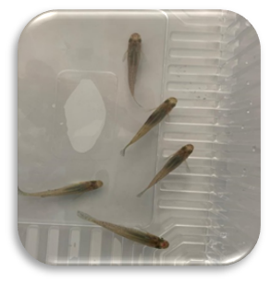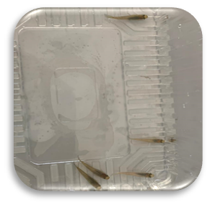
A
B
صورة رقم (1) توضح تأثير اضافة عنصر الكادميوم على اسماك الجمبوزيا في احواض الاختبار
بعد ساعة تغير بعضها للون الاسود وفي بعضها ماتت.
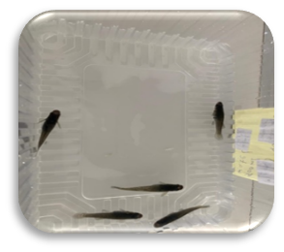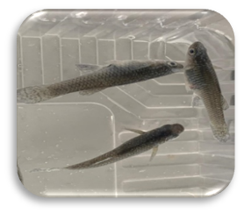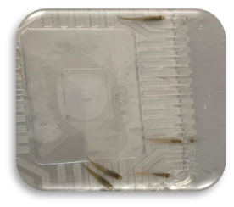
صورة رقم (2) توضح تأثير اضافة عنصر الكادميوم على اسماك الجمبوزيا في احواض الاختبار

بعد 3 ساعات العينة رقم 5 حركتها بطيئة تغير في لون لسمكاتان 3 لم تتأثر.
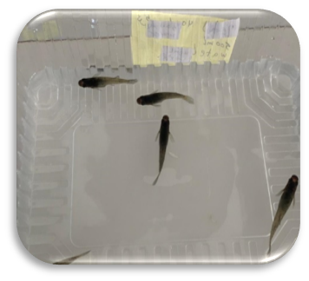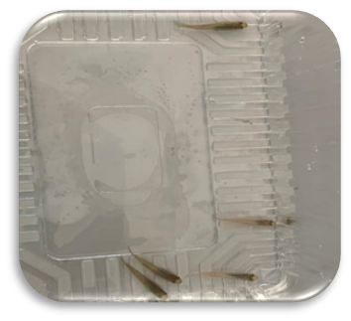
صورة رقم (3) توضح تأثير اضافة عنصر الكادميوم على اسماك الجمبوزيا في احواض الاختبار
بعد 24 ساعه موت كامل لسمكات وتكون منتفخة .
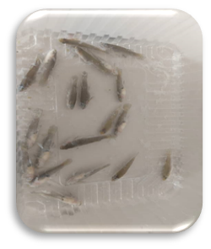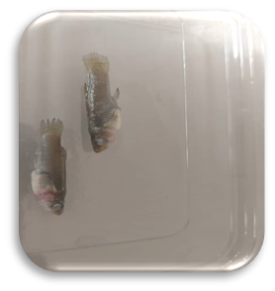
صورة رقم (4) توضح تأثير اضافة عنصر الكادميوم على اسماك الجمبوزيا في احواض الاختبار

2.4 عنصر الرصاص
من خلال النتائج المتحصل عليها في الجدول رقم (2) يوضح ان لعنصر الرصاص تأثير سمي أعلى من الكادميوم، حيث سجلت معدلات موت كل الأسماك ،ففي الجرعات 10ml, 20ml مقارنة بالفترات الزمنية من نصف ساعة الى بعد 24 ساعة وهذا يدل على ان تعرض الأسماك الى عنصر الرصاص وبجرعات كبيرة يؤدي الي موت الأسماك في بيئتها، في حين إنه لم تسجل أي موت للأسماك تحت الجرعة 2.5ml من الرصاص في جميع الأوقات المحددة للتجربة وهذا يدل على انه كلما كانت معدل الجرعة التي تتعرض لها الأسماك من الرصاص بسيطة تكون فرصتها للحياة كبيرة. التركيزات العالية من الرصاص تؤدي الي حدوث كذلك يؤدي الرصاص تلف شديد في كريات الدم الحمراء وخلايا الدم البيضاء وتلف في الجهاز العصبي مما يؤدي الي ضعف في مناعة الاسماك وبتالي يؤدي الي موتها(Authman et al ., 2015. دراسة تتفق مع هذه النتائج قامة به هوي واخرون حيث رصد تأثير الرصاص على سمك الحفش الصيني, حيث لاحظوا تشوهات مثل انحناءات الجسم والذي يؤدي الي انخفاض قدرة هذه الاسماك على الحركة والبحث عن الطعام وبتالي يؤدي ضعف هذه الاسماك وموتها.

جدول رقم (4): يبين الهلاكات في اسماك الجمبوزيا مع زمن التعرض في كافة تراكيز الكادميوم المختبرة
زمن التعرض  (ساعة) | الشاهد | تراكيز المعاملات الرصاص (ملجم/لتر)
زمن التعرض  (ساعة) | الشاهد | 5 | 10 | 20 | 40 | 80
0.5 |  | 0 | 0 | 0 | 5 | 5
1 |  | 0 | 2 | 3 | 5 | 5
3 |  | 0 | 2 | 5 | 5 | 5
24 |  | 0 | 5 | 5 | 5 | 5

ويحسب التركيز القاتل للنصف حسب المثناني (2019) على النحو التالي :

جدول (5): حساب LC₅₀لأسماك الجمبوزيا بعد 24 ساعة من تعرضها لتراكيز مختلفة من الرصاص

CONC.  (ppm) | CONC. difference (A) | No.  Alive | No.  Death | Mean death  (B) | A × B
5 | 0 | 5 | 0 | 0.0 | 0.0
10 | 5 | 5 | 2 | 1.0 | 5.0
20 | 10 | 5 | 3 | 2.5 | 25.0
40 | 20 | 0 | 5 | 4.0 | 80.0
80 | 40 | 0 | 5 | 5.0 | 200.0
Sum |  |  |  |  | 310

LC₅₀ , Pd (One hrs) = LC₁₀₀ – $\frac{Σ (A×B)}{n}$
= 80 – (310/5)
= 18 mg/L

شكل رقم (2): يوضح خط هلاكات اسماك الجمبوزيا المعاملة بتراكيز مختلفة من الرصاص

جدول رقم (6): ملاحظات الباحث حول حيوية اسماك الجمبوزيا مع كافة تراكيز الرصاص المختبرة
زمن التعرض  (ساعة) | الشاهد | تراكيز المعاملات الرصاص (ملجم/لتر)
زمن التعرض  (ساعة) | الشاهد | 5 | 10 | 20 | 40 | 80
0.5 |  | لم تتاثر | لم تتأثر | لم تتأثر | موت الأسماك | موت الاسماك
1 |  | لم تتاثر | حركتها عادية وظهور بقعة جهة الراس على سمكتان | موت الاسماك | - | -
3 |  | لم تتأثر | موت سمكتان | موت الاسماك | - | -
24 |  | لم تتاتر | موت الاسماك | موت الاسماك | موت الأسماك | موت الاسماك

لوحظ بعد مرور نصف الساعة ان العينة (1,2) حركتها ونشاطها قل تغير تكون طبقة بيضاء علي الخارج وسرعان ادت الي موت جميع الاسماك. اما باقي العينات (3,4,5) لم تتأثر. كما هو موضح بالصورة:-
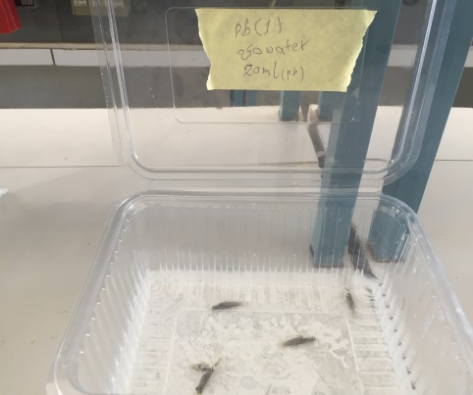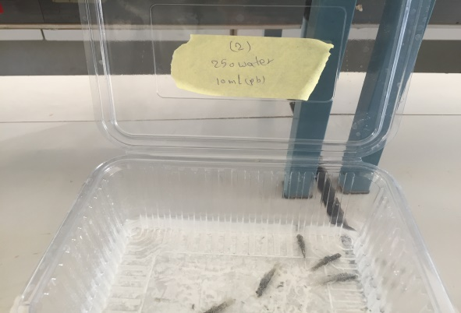
-بعد مرور ساعه نلاحظ تكون بقعة دموية جهة الراس لسمكاتان في العينة رقم (4) والعينة رقم (3) يقل نشاطها وماتت . العينة رقم (5) لم تتأثر .كما هو موضح بالصورة:-
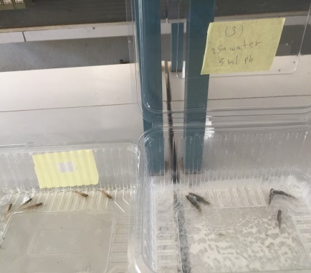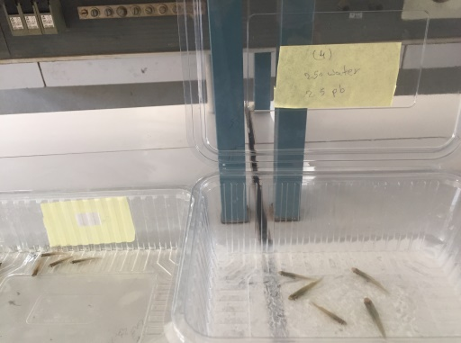

بعد مرور 24 ساعه نلاحظ ان العينات (1,2,3,4)جميعها ماتت وتقشر طبقة خارجية لسمكة في العينة (1,2) أما العينة رقم (5)لم تتأثر .كما هو موضح في الصور الاتية:-
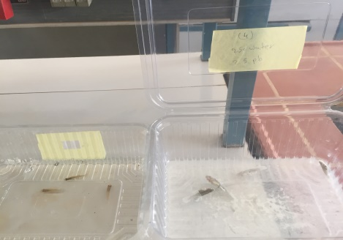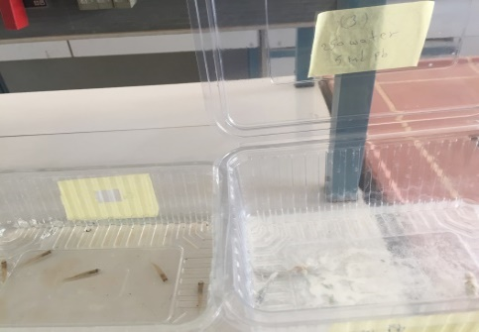
1
2
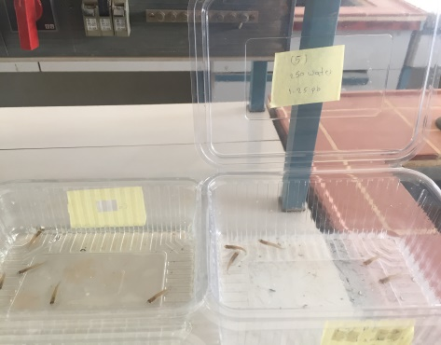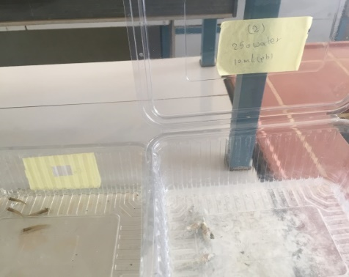
3
4
صور (1,2,3,4):توضح موت جميع الاسماك بعد مرور 24 ساعة

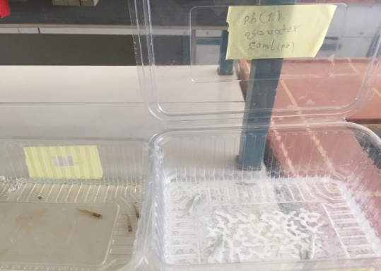
5
صورة (5): توضح العينة 5 لم تتأثر بعد مرور 24 ساعة من اضافة العنصر

الفصل الخامس
التوصيات والمراجع
Recommendations and References

التوصيات. 5
في نهاية هذه الدراسة نوصي بجملة من التوصيات نوجزها في الآتي:-
- العمل على ضرورة مراقبة النسبة لكل من الكادميوم والرصاص الموجودة في مياه البحيرات والمياه المعالجة .
- ضرورة أجراء حملات توعية للمواطنين للاهتمام بهذا النوع من الأسماك لانها تساهم في التوازن البيئي بحث انها تقضي على البعوض.
- تطبيق دراسات عديدة على اسماك الجمبوزيا لما لوحظ من قدرتها على التكييف والتحمل في بيئات مختلفة.
- الاستفادة من هذا النوع من ألاسماك, فهي تعتبر حقل مهم لدراسة التغيرات الفسيولوجية والوراثية والسمية .
- الاستمرار في اجراء الأبحاث على هذه السمكة ومعرفة مدى تأثير المعادن الثقيلة الأخرى عليها.

المراجع References
1. المراجع العربية
- الجميلي بشار, رابي نغم (2016). معلومات وحقائق عن عنصر الرصاص.
- الاحمر نجاة (2019).التقييم الحيوي لسمية بعض المنظفات علي أسماك الجمبوزيا, بحث تخرج مقدم لاستكمال متطلبات نيل درجة البكالوريوس, قسم علوم البيئة _كلية العلوم الهندسية والتقنية .
- العوامر انتصار , جديدي ايمان (2020).تأثير اجهاد المعادن الثقيلة Al,Fe,Cu) )علي كفاءة انبات ونمو بادرات الفول Faba Vicia L)) صنف HISTALE.
- الشريف دينا (2019).سمية المعادن الثقيلة وتأثيرها علي الكائنات الحية –أخبار البيئة, المعهد القومي لعلوم البحار والمصايد.
- الصباغ ماجدة (2009).ما هو تلوث المياه موقع بلدة صحنايا ,قضايا البيئية.
- الغانم ,خالد (2005). بيئة الاسماك شراعية الزعنفة في مجري مياه وادي حنيفة,رسالة استكمال لمتطلبات درجة الدكتوراه مقدم لقسم علم الحيوان في كلية العلوم – جامعة سبها.
- المثناني ,محمد عبد السلام (2019).التلوث بالهيدروكربونات النفطية بمخلفات محطات غسيل السيارات. بحث تخرج بكالوريوس بقسم علوم البيئة – كلية العلوم الهندسية والتقنية /جامعة سبها . اشراف أ .د /محمد علي السعيدي.
- حسن تسنيم(2020). مقالة عن تلوت البيئة.
- عيسي حمدي , عبد الرزاق ابراهيم (2005).التلوث البيئي وأثره على الاسماك ,مجلة اسيوط للدراسات البيئية.
- فراح سعد (2021).هل سمكة الجامبوزيا هي فعلا الحل الافضل لمكافحة البعوض, مجلة التنمية المستدامة.
- قاسم حوراء, فهمي ريا(2019). تلوث المياه بالمعادن الثقيلة , قسم الكيمياء _كلية العلوم _الجامعة المستنصرية.
- مختار غزالة , دخيل هلجر(2019). التلوث البيئي, أبحاث ومشاريع قسم علم الاجتماع _كلية الآداب سبها.
- مدبولي فاطمة, اسماعيل اماني(2013). سمكة الجامبوزيا أو سمكة البعوض(الناموس ),الهيئة العامة لتنمية الثروة السمكية(موسوعة الاحياء المائية).
- وقاف سارة ,طالب سلام (2018).معلومات وحقائق عن عنصر الكادميوم.

2. المراجع الاجنبية
1. Afshan, S., Ali, S. , Ameen, U.S., Farid, M., Bharwana, .A.,Hannan,F. ,and Ahmed, R. (2014): Effect of different heavy metal Pollution fish. Research Journal of Chemical and Environmental Sciences,2(1),74-79.
2. Authman MMN, Zaki MS, Khallaf EA, Abbas HH. (2015): Use of Fish as Bio-indicator of the Effects of Heavy Metals Pollution. J Aquac Res Development 6: 328. doi:10.4172/2155-9546.1000328.
3. Abbas HHH, Hammada MM, Miller JD (2007) Vitamin C and cadmium toxicity in fish Oreochromis niloticus. Online J. vet . Res., 11(1): 54-74.
4. Anon., (1997) Chemical disinfeetants and antiseptics –quantitative suspension test for the evaluation of bactericidal activity of chemical disinfeetants and antiseptics used in the food .in dustrial.domestic and institutional areas-test method requirements (phase2/step1). London: BSI.
5. Cengiz, Elif Ipek and Unlu,Erhan .,(2006)Sublethal effects of commercial deltamethrin on the structure of the gill,liver and gut tissues of mosquitofish, Gambusia affinis:A microscopic study, Environmental Toxicology and Pharmacology Volume21.Issue3.May2006,Pages 246-253.
6. Chowdhury MJ, McDonald DG, Wood CM., (2004) Gastrointestinal uptake and fate of cadmium in rainbow trout acclimated to sublethal dietary cadmium Aquat. Toxicol 69: 149-163.
7. Castro-González MI, Méndez-Armenta M.,(2008) Heavy metals: Implications associated to fish consumption. Environ. Toxicol. Pharmacol26: 263-271 .
8. Elashaer,S.L.,Eldahshan ,W.S. Mysona,B .A&El- Remessy, A. B .,(2015) Molecular mechanisms of diabetic retinopathy:potential therapeutic targets Middle East African journal of ophthalmology,22(2),135.
9. El-Badawi AA.,(2005) Effect of lead toxicity on some physiological aspects of Nile tilapia fish, Oreochromis niloticus. Inter. Conf. Vet. Res. Div., 2005, NRC, Cairo, Egypt.
10. Gamila,H.A and Naglaa, F.A.,(1999) Estimation of the hazard concentration of industrial wastewaters using algal bioassay Toxicology ,63:3,407-414.

11. Hou JL, Zhuang P, Zhang LZ, Feng L, Zhang T, Liu JY, et al.,(2011): Morphological deformities and recovery, accumulation and elimination of lead in body tissues of Chinese sturgeon, Acipenser sinensis, early life stages: a laboratory study. J Appl Ichthyol 27: 514-519.
12. Jezierska B, Witeska M.,(2006): The metal uptake and accumulation in fish living in polluted waters. NATO Science Series, Netherlands: Springer.
13. . Krumholz, L. A. )1948(:Reproduction in the western mosquitofish, Gambusia affinis affinis (Baird & Girard), and its use in mosquito control. Ecological Monographs 18(1):1-43.

14. Larsson Å, Haux C .,(1982) Altered carbohydrate metabolism in fish exposed to sublethal levels of cadmium. J Environ Biol 3: 71-81.
15. Low J, Higgs DM.,(2014) Sublethal effects of cadmium on auditory structure and function in fathead minnows (Pimephales promelas). Fish Physiol Biochem, 2014 .
16. Myers,P.R.,Espinosa C S,parr T ,Jones G S,Hammonda,and T.A.Dwey .,(2021)The Animal Diversity Web.
17. MacFarlance,G.B.,Burchett, M. D.,(2000).Cellular distribution of Cu,Pb,and Zn in the Grey Mangrove Avicemnia marina (Forsk) .Vierh Aquatic Botanic,68:45-59.
18. Pera , V. and Jose ,M.,(1993)Interaction between Aphanius iberus and Gambusia holbrooki in the Ebro Delta:Their biological cycles and trophic ecologies.ph. D.Thesis ,Universitat De Barcelona (Spain).P.313.
19. Riesen O and Feller U.,(2005) Redistribution of nickel ,cobalt, manganese, zinc ,and cadmium via the phloem in young and maturing wheat .J. of plant Nutrition 28:421-43.
20. Sharma ,R.K. and Agrawal , M.(2005) Biological Effects of Heavy Metals: An Overiew. Journal of Environmental Biology,26,301-313.
21. Sorensen EMB (1991) Metal poisoning in fish: Environmental and Life Sciences Associates. Boca Raton: CRC Press Inc.
22. Sastry, K.V. and Gupta , P.K.(1979)The Effect of Cadmium on the Digestive system of the Teleost Fish, Heteropneustes fossilis. Environmental Research,19,221-230.
23.Tchounwou PB, Yedjou CG , Patlolla AK , Sutton DJ., (2012) Heavy metal toxicity and the environment. Exp Suppl.2012;101:133-64.doi:10.1007/978-3-7643-8340-4- 6.PMID:22945569;PMICD:PMC4144270
24. Witeska M, Sarnowski P, Ługowska K, Kowal E., (2014) The effects of cadmium and copper on embryonic and larval development of ide Leuciscus idus L. Fish Physiol. Biochem 40: 151-163.
25. Ziyaina, M., Rajab, A., Alkhweldi, K., Algami, W., Al-Toumi, O., & Rasco, B., (2014): Lead and cadmium residue determination in spices available in Tripoli City markets (Libya). African Journal of Biochemistry Research, 8(7): 137-140.‏

